附件2
闲置公寓家具明细表

序号 | 家具 | 数量 | 单位 | 规格（mm） | 样式 | 备注
1 | 宿舍桌 | 600 | 张 | 2000*545*800mm | 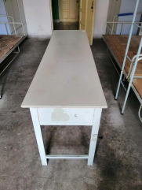 | 5-7成新
2 | 三人衣柜 | 1622 | 个 | 1350*500*2400mm | 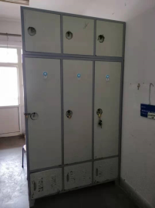 | 3-8成新
3 | 钢木方凳 | 1000 | 个 | 常规 |  | 5-7成新

